OpenCloudb In Action中文版

1.03版本

OpenCloudb介绍
什么是OpenCloudb？简单的说，OpenCloudb就是：
- 一个彻底开源的，面向企业应用开发的“大数据库集群”
- 支持事务、ACID、可以替代Mysql的加强版数据库
- 一个可以视为“Mysql”集群的企业级数据库，用来替代昂贵的Oracle集群
- 一个融合内存缓存技术、Nosql技术、HDFS大数据的新型SQL Server
- 结合传统数据库和新型分布式数据仓库的新一代企业级数据库产品
- 一个新颖的数据库中间件产品
OpenCloudb的目标是：低成本的将现有的单机数据库和应用平滑迁移到“云”端，解决数据存储和业务规模迅速增长情况下的数据瓶颈问题。
OpenCloudb的关键特性：
- 支持Mysql集群，可以作为Proxy使用
- 自动故障切换，高可用性
- 支持读写分离，支持Mysql双主多从，以及一主多从的模式
- 支持全局表，数据自动分片到多个节点，用于高效表关联查询
- 支持独有的基于E-R 关系的分片策略，实现了高效的表关联查询
- 多平台支持，部署和实施简单
OpenCloudb的优势：
- 基于阿里开源的Cobar产品而研发，Cobar的稳定性、可靠性、优秀的架构和性能，以及众多成熟的使用案例使得OpenCloudb一开始就拥有一个很好的起点，站在巨人的肩膀上，我们能看到更远。
- 广泛吸取业界优秀的开源项目和创新思路，将其融入到OpenCloudb的基因中，使得OpenCloudb在很多方面都领先于目前其他一些同类的开源项目，甚至超越某些商业产品。
- OpenCloudb背后有一只强大的技术团队，其参与者都是5年以上资深软件工程师、架构师、DBA等，优秀的技术团队保证了OpenCloudb的产品质量。
- OpenCloudb并不依托于任何一个商业公司，因此不像某些开源项目，将一些重要的特性封闭在其商业产品中，使得开源项目成了一个摆设。
OpenCloudb的长期路线规划：
- 在支持Mysql的基础上，后端增加更多的开源数据库和商业数据库的支持，包括原生支持PosteSQL、FireBird等开源数据库，以及通过JDBC等方式间接支持其他非开源的数据库如Oracle、DB2、SQL Server等
- 实现更为智能的自我调节特性，如自动统计分析SQL，自动创建和调整索引，根据数据表的读写频率，自动优化缓存和备份策略等
- 实现更全面的监控管理功能
- 与HDFS集成，提供SQL命令，将数据库装入HDFS中并能够快速分析
- 集成优秀的开源报表工具，使之具备一定的数据分析的能力

OpenCloudb架构

Client
(MySQL CLI/JDBC/ODBC/…)
MySQL Socket Protocol Handler
SQL Parser
SQL Router
SQL Executor
DataNode
HeartBeat Checker
MySQL instance A
MySQL instance B
MySQL instance C
More….

Front

Server

Storage

如图所示：Opencloudb使用Mysql的通讯协议模拟成了一个Mysql服务器，并建立了完整的Schema（数据库）、Table （数据表）、User(用户)的逻辑模型，并将这套逻辑模型映射到后端的存储节点DataNode（MySQL Instance）上的真实物理库中，这样一来，所有能使用Mysql的客户端以及编程语言都能将Opencloudb当成是Mysql Server来使用，不必开发新的客户端协议。
当Opencloudb收到一个客户端发送的SQL请求时，会先对SQL进行语法分析和检查，分析的结果用于SQL路由，SQL路由策略支持传统的基于表格的分片字段方式进行分片，也支持独有的基于数据库E-R关系的分片策略，对于路由到多个数据节点（DataNode）的SQL，则会对收到的数据集进行“归并”然后输出到客户端。
SQL执行的过程，简单的说，就是把SQL通过网络协议发送给后端的真正的数据库上进行执行，对于Mysql Server来说，是通过Mysql网络协议发送报文，并解析返回的结果，若SQL不涉及到多个分片节点，则直接返回结果，写入客户端的SOCKET流中，这个过程是非阻塞模式（NIO）。
DataNode是OpenCloudb的逻辑数据节点，映射到后端的某一个物理数据库的一个Database，为了做到系统高可用，每个DataNode可以配置多个引用地址（DataSource），当主DataSource被检测为不可用时，系统会自动切换到下一个可用的DataSource上，这里的DataSource即可认为是Mysql的主从服务器的地址。

OpenCloudb逻辑库
与任何一个传统的关系型数据库一样，OpenCloudb也提供了“数据库”的定义，并有用户授权的功能，下面是OpenCloudb逻辑库相关的一些概念：
- schema:逻辑库，与MySQL中的Database（数据库）对应，一个逻辑库中定义了所包括的Table。
- table：表，即物理数据库中存储的某一张表，与传统数据库不同，这里的表格需要声明其所存储的逻辑数据节点DataNode，这是通过表格的分片规则定义来实现的，table可以定义其所属的“子表(childTable)”，子表的分片依赖于与“父表”的具体分片地址，简单的说，就是属于父表里某一条记录A的子表的所有记录都与A存储在同一个分片上。
- 分片规则：是一个字段与函数的捆绑定义，根据这个字段的取值来返回所在存储的分片（DataNode）的序号，每个表格可以定义一个分片规则，分片规则可以灵活扩展，默认提供了基于数字的分片规则，字符串的分片规则等。
- DataNode: OpenCloudb的逻辑数据节点，是存放table的具体物理节点，也称之为分片节点，通过DataSource来关联到后端某个具体数据库上，一般来说，为了高可用性，每个DataNode都设置两个DataSource，一主一丛，当主节点宕机，系统自动切换到从节点。
- DataSource：定义某个物理库的访问地址，用于捆绑到Datanode上。

OpenCloudb目前通过配置文件的方式来定义逻辑库和相关配置：
- MYCAT_HOME/conf/schema.xml中定义逻辑库，表、分片节点等内容
- MYCAT_HOME/conf/rule.xml中定义分片规则
- MYCAT_HOME/conf/server.xml中定义用户以及系统相关变量，如端口等。

下图给出了OpenCloudbd 一个可能的逻辑库到物理库（Mysql的完整映射关系），可以看出其强大的分片能力以及灵活的Mysql集群整合能力。

schema

Table A
Table B

Datanode 1
Datanode 2
Datanode 3
Datanode 4

Database a
Database c
Database e

Database b
192.168.0.1
192.168.0.3
192.168.0.2

分片策略
OpenCloudb支持水平分片与垂直分片：
- 水平分片：一个表格的数据分割到多个节点上，按照行分隔。
- 垂直分片：一个数据库中多个表格A，B，C，A存储到节点1上，B存储到节点2上，C存储到节点3上。
OpenCloudb通过定义表的分片规则来实现分片，每个表格可以捆绑一个分片规则，每个分片规则指定一个分片字段并绑定一个函数，来实现动态分片算法。以常用的基于整数映射的分片函数org.opencloudb.route.function.PartitionByFileMap为例，此函数通过一个配置文件来确定映射关系，以下面的sharding-by-intfile这个分片规则为例：

<tableRule name="sharding-by-intfile">
<rule>
<columns>sharding_id</columns>
<algorithm>hash-int</algorithm>
</rule>
</tableRule>
<tableRule name="auto-sharding-long">
<rule>
<columns>id</columns>
<algorithm>rang-long</algorithm>
</rule>
</tableRule>
<function name="hash-int" class="org.opencloudb.route.function.PartitionByFileMap">
<property name="mapFile">partition-hash-int.txt</property>
</function>
<function name="rang-long" class="org.opencloudb.route.function.AutoPartitionByLong">
<property name="mapFile">autopartition-long.txt</property>
</function>partition-hash-int.txt的文件如下：
10000=0
10010=1
表明当字段sharding_id取值为10000的时候，返回分片节点ID为0，以此类推。
Schema.xml中定义customer表的分片规则为此规则：
<table name="customer" dataNode="dn1,dn2" rule="sharding-by-intfile" />
于是customer按照字段sharding_id进行水平分片，分片存储在两个数据节点dn1,dn2上。
如何知道某个SQL在哪个分片上执行？ 用explain sql语句：
explain select * from customer where sharding_id=10000
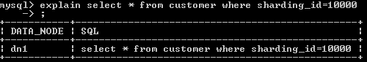
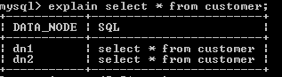

根据业务场景和数据特点，可以选用以下的分片规则：
- auto-sharding-long 主键自动增长的数字，按照范围进行自动分片，比如0-200万的数据在分片节点0,200-400万的数据在分片节点2，依次类推，根据数据库服务器的性能，可以每个分片存储100-500条记录之间，此种方式，每个分片表一个独立的自增长ID机制，确保记录的连续性。conf/ autopartition-long.txt中定义了分段范围与分片ID的关系。
- sharding-by-intfile，表中有字段sharding_id，其类型为整数，对应具体的业务含义，比如10000对应电信，10010对应联通，此外，按照省份编码进行定义，也是可行的方式，为了效率，编码被映射为数字而不是字符串，conf/ partition-hash-int.txt, 定义了某个整数值到某个分片id的映射关系。
- mod-long，对某些表，我们基本上很少会涉及到范围查询的，只根据某个字段（最常见是主键）进行查找定位，则可以用求余的方式，随机分配到其中一个节点上。
所有的分片规则都在rule.xml中定义，不同的表根据需求，定义不同的分片规则。

基于E-R关系分片策略

传统的数据库分片方式都是基于单个表格，对于表关联这种操作，则很难处理，考虑下面的分片模型,customer与 orders分片在不同节点上，orders的 parent_id字段存放父表customer的主键：
Dn1(customer)
Id:1
Id:2
Dn2(customer)
Id:3
Id:4
Dn3(customer)
Id:5
Id:6
Dn1(orders)
Parent_id:1
Parent_id:3
Dn2(orders)
Parent_Id:2
Parent_id :5
customer
orders

Dn3(orders)
Parent_id :1
Parent_id:3
Parent_id:5

为了能够执行customer与orders的联合查询，意味着分片表的数据必须要跨节点进行网络传输，以上图为例：
- DN1节点上的orders表JOIN时候需要DN1和DN2的节点
- DN2节点上的orders表JOIN时候需要DN1和DN3的节点
- DN3节点上的orders表JOIN时候需要DN1、DN2、DN3的节点
目前这种方式的JOIN，业界没有很好的解决办法，而且实现起来都很复杂，性能也达不到企业应用开发的要求。
OpenCloudb借鉴了NewSQL领域的新秀Foundation DB的设计思路，Foundation DB创新性的提出了Table Group的概念，其将子表的存储位置依赖于主表，并且物理上紧邻存放，因此彻底解决了JION的效率和性能问题，根据这一思路，提出了基于E-R关系的数据分片策略，子表的记录与所关联的父表记录存放在同一个数据分片上。
以上述例子为例，schema.xml中定义如下的分片配置：
<table name="customer" dataNode="dn1,dn2" rule="sharding-by-intfile">
<childTable name="orders" joinKey="customer_id" parentKey="id"/>
</table>
customer采用sharding-by-intfile这个分片策略，分片在dn1,dn2上，orders依赖父表进行分片，两个表的关联关系为orders.customer_id=customer.id。于是数据分片和存储的示意图如下：
Dn1(customer)
Id:1
Id:2
Dn2(customer)
Id:3
Id:4
Dn1(orders)
Parent_id:1
Parent_id:2
Dn2(orders)
Parent_Id:3
Parent_id :4
customer
orders

这样一来，分片Dn1上的的customer与Dn1上的orders就可以进行局部的JOIN联合，Dn2上也如此，再合并两个节点的数据即可完成整体的JOIN，试想一下，每个分片上orders表有100万条，则10个分片就有1个亿，基于E-R映射的数据分片模式，基本上解决了80%以上的企业应用所面临的问题。
多对多的表格如何处理？多对多的表格通常情况下，有以下几种：
- 主表+关系表+字典表
- 主表A+关系表+主表B
对于第一种，字典表可以被定义为“全局表”，字典表的记录规模可以在几千到几十万之间，基本是变动比较少的表，由OpenCloudb自动实时同步到所有分片，这样就可以三个表都做JOIN操作了。
对于第二种，需要从业务角度来看，关系表更偏向哪个表，即“A的关系”还是“B的关系”，来决定关系表跟从那个方向存储。目前还暂时无法很好支持这种模式下的的3个表之间的关联。未来版本中将考虑将中间表进行双向复制，以实现从A-关系表 以及B-关系表的双向关联查询。
关于全局表的实现方式，全局表在数据插入或更新的时候，会自动在全局表定义的所有数据节点上执行相同的操作，以保证所有数据节点都一致，由于这个特性，全局表可以跟任何分片或不分片的表格进行JOIN操作。对数据更新不频繁的，规模不是很大的（100万之内）的表都可以定义为OpenCloudb的全局表，以实现用存储换性能的目标。

OpenCloudb全局表

一个真实的业务系统中，往往存在大量的类似字典表的表格，它们与业务表之间可能有关系，这种关系，可以理解为“标签”，而不应理解为通常的“主从关系”，这些表基本上很少变动，可以根据主键ID进行缓存，下面这张图说明了一个典型的“标签关系”图：
省份表
厂商表

网络设备
设备类型表
设备状态表

在分片的情况下，当业务表因为规模而进行分片以后，业务表与这些附属的字典表之间的关联，就成了比较棘手的问题，考虑到字典表具有以下几个特性：
- 变动不频繁
- 数据量总体变化不大
- 数据规模不大，很少有超过数十万条记录。
鉴于此，OpenCloudb定义了一种特殊的表，称之为“全局表”，全局表具有以下特性：
- 全局表的插入、更新操作会实时在所有节点上执行，保持各个分片的数据一致性
- 全局表的查询操作，只从一个节点获取
- 全局表可以跟任何一个表进行JOIN操作
将字典表或者符合字典表特性的一些表定义为全局表，则从另外一个方面，很好的解决了数据JOIN的难题。通过全局表+基于E-R关系的分片策略，OpenCloudb可以满足80%以上的企业应用开发。

高可用性以及读写分离
MyCAT的读写分离机制如下：
- 事务内的SQL，全部走写节点，除非某个select语句以注释/*balance*/开头
- 自动提交的select语句会走读节点，并在所有可用读节点中间随机负载均衡
- 当某个主节点宕机，则其全部读节点都不再被使用，因为此时，同步失败，数据已经不是最新的，MYCAT会采用另外一个主节点所对应的全部读节点来实现select负载均衡。
- 当所有主节点都失败，则为了系统高可用性，自动提交的所有select语句仍将提交到全部存活的读节点上执行，此时系统的很多页面还是能出来数据，只是用户修改或提交会失败。
MyCAT的读写分离的配置如下：
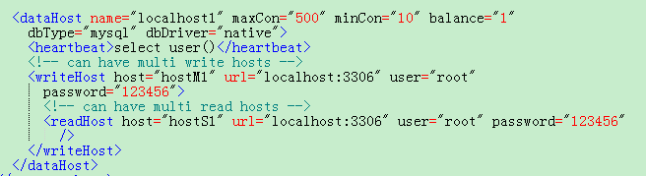
dataHost的balance属性设置为：
- 0，不开启读写分离机制
- 1，全部的readHost与stand by writeHost参与select语句的负载均衡，简单的说，当双主双从模式(M1->S1，M2->S2，并且M1与 M2互为主备)，正常情况下，M2,S1,S2都参与select语句的负载均衡。
- 2，所有的readHost与writeHost都参与select语句的负载均衡，也就是说，当系统的写操作压力不大的情况下，所有主机都可以承担负载均衡。
一个dataHost元素，表明进行了数据同步的一组数据库，DBA需要保证这一组数据库服务器是进行了数据同步复制的。writeHost相当于Master DB Server，而旗下的readHost则是与从数据库同步的Slave DB Server。当dataHost配置了多个writeHost的时候，任何一个writeHost宕机，Mycat 都会自动检测出来，并尝试切换到下一个可用的writeHost。
MyCAT支持高可用性的企业级特性，根据您的应用特性，可以配置如下几种策略：
- 后端数据库配置为一主多从，并开启读写分离机制。
- 后端数据库配置为双主双从（多从），并开启读写分离机制
- 后端数据库配置为多主多从，并开启读写分离机制
后面两种配置，具有更高的系统可用性，当其中一个写节点（主节点）失败后，Mycat会侦测出来（心跳机制）并自动切换到下一个写节点，MyCAT在任何时候，只会往一个写节点写数据。
下面是典型的双主双从的Mysql集群配置：

MyCAT

)

M1(writeHost)

)
M2(writeHost)

)

S1(readHost)

)
S2(readHost)

)

Log4j.xml中配置日志输出级别为debug时，当选择节点的时候，会输出如下日志：
16:37:21.660 DEBUG [Processor0-E3] (PhysicalDBPool.java:333) -select read source hostM1 for dataHost:localhost1
16:37:21.662 DEBUG [Processor0-E3] (PhysicalDBPool.java:333) -select read source hostM1 for dataHost:localhost1
根据这个信息，可以确定某个SQL发往了哪个读（写）节点，据此可以分析判断是否发生了读写分离。

快速上手

是用Java开发，需要有JAVA运行环境，若本机没有，则需要下载安装：
http://www.java.com/zh_CN/
获取OpenCloudb的最新开源版本，项目主页http://code.google.com/p/opencloudb/
目前最新代码暂时在淘宝上托管，二进制包下载地址：
http://code.taobao.org/svn/openclouddb/downloads/
下载下来的ZIP解开在某个目录下：
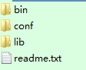
建议本地有一个Mysql Server，若没有，建议安装一个，下载地址：
http://dev.mysql.com/downloads/mysql/5.5.html#downloads
启动Mysql，确保能正常登录访问数据，msyql命令行工具mysql\bin\mysql.exe建议加入PATH路径中，为了方便使用。
用命令行工具或图形化客户端，连接MYSQL，创建DEMO所用三个分片数据库；
CREATE database db1;
CREATE database db2;
CREATE database db2;
注意：若是LINUX版本的MYSQL，则需要设置为Mysql大小写不敏感，否则可能会发生表找不到的问题。
在MySQL的配置文件中my.ini [mysqld] 中增加一行
lower_case_table_names = 1

编辑MYCAT_HOME/conf/schema.xml文件，修改dataHost对应的连接信息：
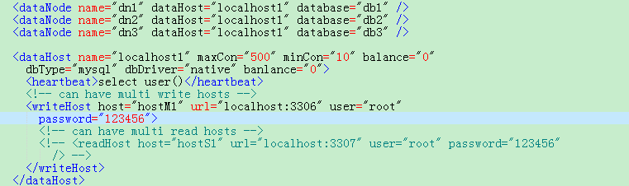
注意writeHost/readHost中的location,user,password的值符合你所采用的Mysql的连接信息。

修改完成后保存，进入到MYCAT_HOME/bin目录下，执行启动命令：startup.bat ，启动成功以后显示如下信息：
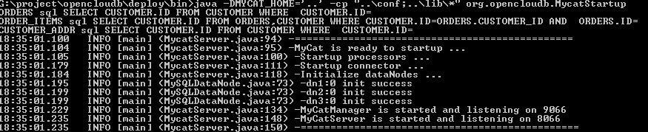
注意，默认数据端口为8066，管理端口为9066。
客户端也可以用图形化的客户端如：mysqlworkbench、 navicat 、以及一些基于Java的数据库客户端来访问，注意要填写端口号8066，以及database 为TESTDB。

命令行运行：mysql -utest -ptest -h127.0.0.1 -P8066 -DTESTDB 就能访问OpenCloudDB了，以下操作都在此命令行里执行（JDBC则将mysql的URL中的端口3306改为8066即可）
提示：访问MyCAT的用户账号和授权信息是在conf/server.xml文件中配置，而MyCAT用来连接后端MySQL库的用户名密码信息则在conf/schema.xml中，这是两套完全独立的系统，类似的还有MyCAT的逻辑库(schema)，逻辑表（table）也是类似的。

create company : create table company(id int not null primary key,name varchar(100));
创建company表，并录入数据：
insert into company(id,name) values(1,'hp');
insert into company(id,name) values(2,'ibm');
insert into company(id,name) values(3,'oracle');
你会看到三个分片上都插入了3条数据，因为company定义为全局表，用explain来确认这个情况：
explain insert into company(id,name) values(1,'hp')
返回3个节点的信息：
| DATA_NODE | SQL |
+-----------+---------------------------------------------+
| dn1 | insert into company(id,name) values(1,'hp') |
| dn2 | insert into company(id,name) values(1,'hp') |
| dn3 | insert into company(id,name) values(1,'hp') |
+-----------+---------------------------------------------+
创建客户表：
create customer: create table customer(id int not null primary key,name varchar(100),company_id int not null,sharding_id int not null);
插入数据：
insert into customer (id,name,company_id,sharding_id )values(1,'wang',1,10000); //stored in db1;
insert into customer (id,name,company_id,sharding_id )values(2,'xue',2,10010); //stored in db2;
insert into customer (id,name,company_id,sharding_id )values(3,'feng',3,10000); //stored in db1;
查询结果：
Select * from customer;
explain Select * from customer; （确认数据是分片存储）
创建表格orders，并插入数据：
create table orders (id int not null primary key ,customer_id int not null,sataus int ,note varchar(100) );
insert into orders(id,customer_id) values(1,1); //stored in db1 because customer table with id=1 stored in db1
insert into orders(id,customer_id) values(2,2); //stored in db2 because customer table with id=1 stored in db2
explain insert into orders(id,customer_id) values(2,2);
select customer.name ,orders.* from customer ,orders where customer.id=orders.customer_id;

travelrecord根据ID主键的范围进行分片：
create travelrecord: create table travelrecord (id bigint not null primary key,user varchar(100),traveldate DATE, fee decimal,days int);
insert into travelrecord (id,user,traveldate,fee,days) values(1,’wang’,’2014-01-05’,510.5,3);
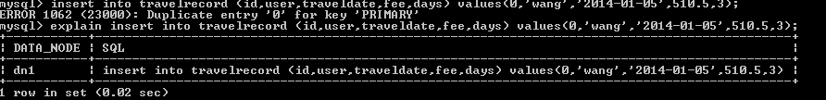

explain insert into travelrecord (id,user,traveldate,fee,days) values(2000001,'wang','2014-01-05',510.5,3); 这个ID就存放在分片2上了

看到支持跨分片的JOIN！

热点新闻，用取摸的方式随机分配到dn1,dn2,dn3上
create table hotnews(id int not null primary key ,title varchar(400) ,created_time datetime);
插入数据
insert into hotnews(id,title,created_time) values(1,'first',now()); 在分片1上
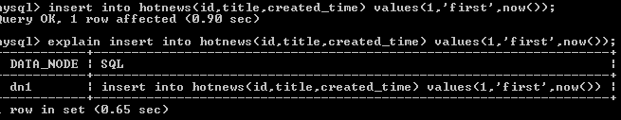
而Id为5，则到dn3上，5%3=2 ,即对应dn3的 index
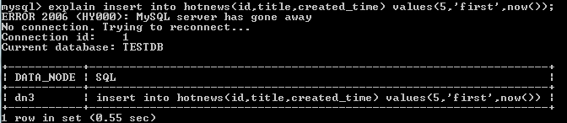
其他：
goods表
create table goods(id int not null primary key,name varchar(200),good_type tinyint,good_img_url varchar(200),good_created date,good_desc varchar(500), price double);一起探索opencloudb的奇妙新世界吧！ QQ群：106088787
欢迎有志于大数据、分布式计算、数据库算法和优化等方面的大侠加入。

附： OpenCloudb 1.0GA 版与Cobar 1.2.7最新版的对比
特性 | Cobar | OpenCloudb
支持Mysql集群 | Y | Y
跨Msyql分表 | Y | Y
NIO前端 | Y | Y
NIO后端 | N | Y
全局表 | N | Y
基于E-R关系的分片策略 | N | Y
跨节点数据的归并、排序、分页 | N | Y
后端连接池共享（一台MSQL上的所有物理连接贡献） | N | Y
数据库读写分离和负载均衡 | N | Y
独立的均衡组件 | N | Y
完善的WEB管理系统 | N | Y
数据库智能优化 | N | Y（正在研发）
社区及活跃度 | 目前已经停止维护 | 众多互联网公司的资深架构师和工程师参与研发、测评以及BUG修复

另外,MyCAT修复了众多Cobar的BUG还做了很多优化，以下是比较重要的一部分：
- Mysql连接数过大，拒绝连接后，Cobar报错,indexoutof bound，导致难以排查故障原因
- 当前活跃连接数和空闲连接数的计算存在BUG
- 当某些SQL执行比较慢，会导致Cobar卡死，可以用select sleep(300) from anytalbe，此SQL执行不到一百个，就导致Cobar假死，无法响应新的请求
- 在某些情况下，后端连接得不到释放，另外，Cobar没有控制后端总数，当高并发的情况下，会创建更多连接，导致数据库压力增大，系统可靠性降低。

